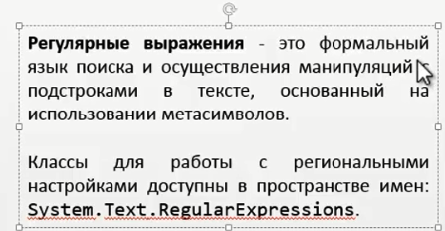

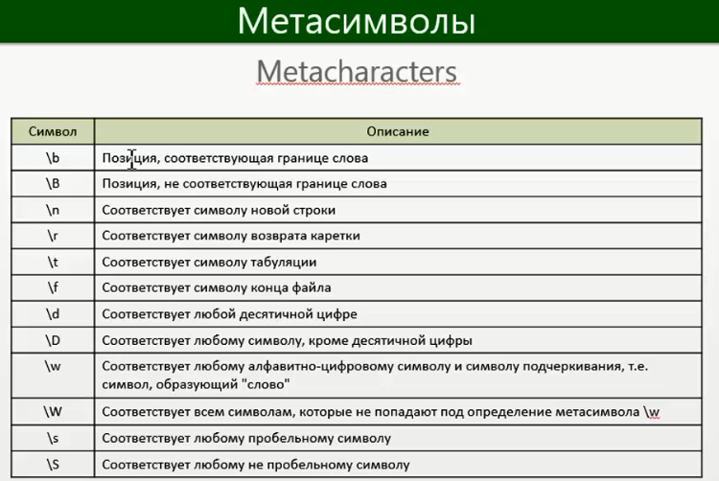

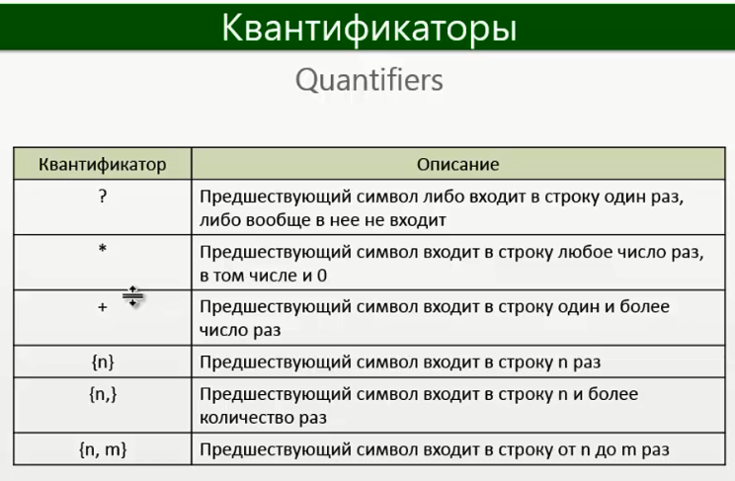

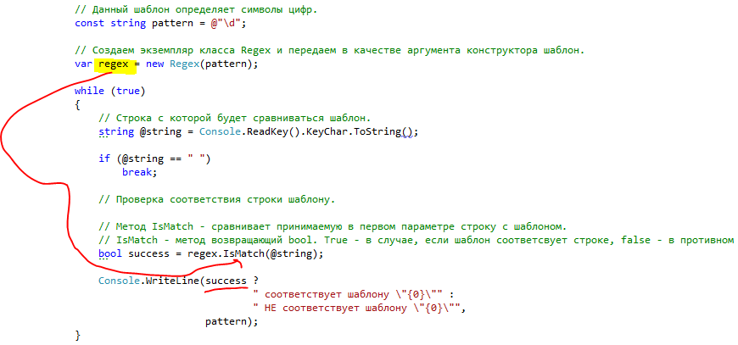

^ начало строки, и $ конец строки

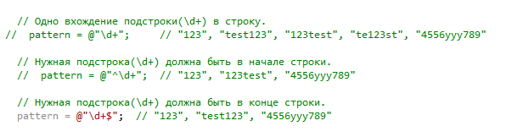

Regex.Replace

Метод Regex.Replace заменяет в первом параметре - строке (myString)

подстроку соответствующую шаблону (String) во втором параметре, на подстроку-вставку в третем параметре (Test).

Regex.Replace("myString","String","Test"); - результат myTest

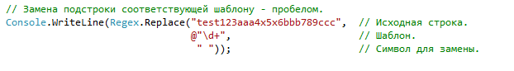 

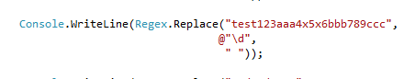



Внутри шаблонная переменная

(?<месяц>\d{1,2})

Где имя переменной - ?<месяц>

Обращение к переменной - ${день}

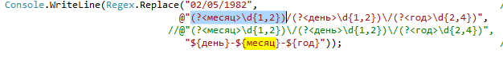







Выражение с классом делегатом

public delegate string **MatchEvaluator**(Match match);

m в лямда выражение это экземпляр класса Match

(изменит каждую цифру)

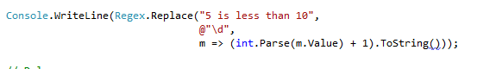



С начала и до конца строки должна быть как минимум одна из букв фигурных скобок

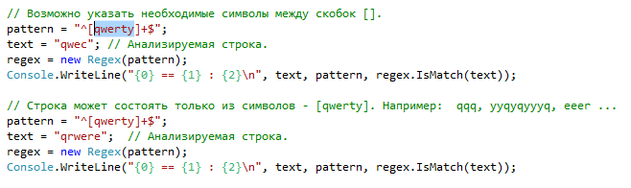

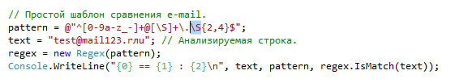

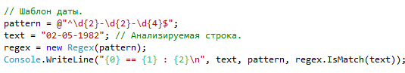

Верет false а если чистую строку (0 элементов “”) передать то true

Должна быть либо пустой либо иметь только цифры

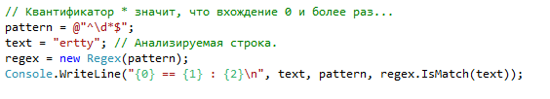

| - символ для указания вариантов шаблона (ИЛИ).

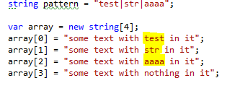

Любое совпадение в строке найденное классом Regex описывается классом Match

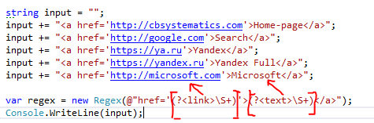

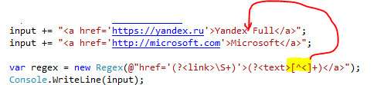

В метод regex.Match(input) передается строка

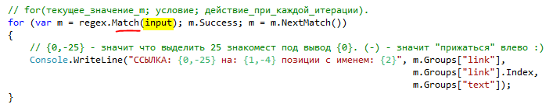

Или нумеровать, но с позиции 1



Грубо говоря каждый элемент массива будет содержать 

Элементы так же можно перебрать с помощью foreach вызвав метод regex.Matches(input)

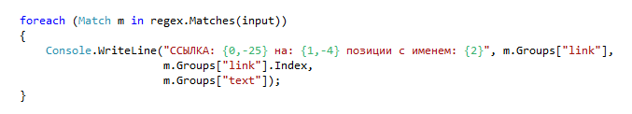

Выбрать только те ссылки которые начинаются с m.Groups["link"].Value.StartsWith("https")

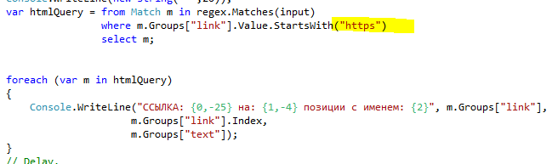

regex.Matches() - возвращает MatchCollection

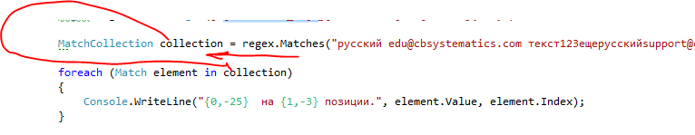

Regex.Replace

Во втором примере проверка на символы которые могут находиться в имени файла

